МИНИСТЕРСТВО НАУКИ И ВЫСШЕГО ОБРАЗОВАНИЯ РОССИЙСКОЙ ФЕДЕРАЦИИ

Федеральное государственное бюджетное образовательное учреждение

высшего образования

«Забайкальский государственный университет»

(ФГБОУ ВО «ЗабГУ»)

Факультет строительства и экологии

Кафедра водного хозяйства, экологической и промышленной безопасности

**УЧЕБНЫЕ МАТЕРИАЛЫ**

**для студентов заочной формы обучения**

по дисциплине «Гидравлика и гидропневмопривод»

для специальности 23.05.01 Наземные транспортно-технологические средства

Общая трудоемкость дисциплины (модуля) – 2 зачетные единицы

Форма текущего контроля в семестре – контрольная работа

Курсовая работа (курсовой проект) (КР, КП) – нет.

Форма промежуточного контроля в семестре – зачет.

**Краткое содержание курса**

Перечень изучаемых тем, разделов дисциплины (модуля).

**Тема 1. Основные физические свойства жидкости.** Жидкости и газы как сплошные среды. Сжимаемые и несжимаемые жидкости. Плотность, тепловое расширение, вязкость. Закон вязкого трения. Растворение газов и жидкости. Модель идеальной жидкости.

**Тема 2. Основные понятия и уравнения гидростатики**. Гидростатическое давление и его свойства. Дифференциальные уравнения равновесия жидкости и их интегрирование для абсолютного и относительного покоя. Основное уравнение гидростатики. Закон Паскаля.

**Тема 3. Силы, действующие в жидкости.** Силы давления жидкости на плоские и криволинейные поверхности. Плавание тел в жидкости. Закон Архимеда.

**Тема 4. Основные понятия гидродинамики.** Основные задачи гидродинамики. Методы изучения движения жидкости. Гидравлические модели потока. Основные понятия кинематики жидкости: траектории и линии тока, трубка тока, элементарная струйка, нормальное сечение, расход. Поток жидкости, средняя скорость. Гидравлический радиус.

**Тема 5. Основные уравнения гидродинамики.** Уравнение неразрывности для одномерного и трехмерного течения несжимаемой жидкости. Уравнение Бернулли для потока вязкой жидкости. Геометрическое и энергетическое толкования уравнения Бернулли. Коэффициент Кориолиса. Примеры использования уравнения Бернулли в технике.

**Тема 6. Режимы движения жидкости.** Ламинарный и турбулентный режимы движения жидкости.

**Тема 7. Виды гидравлических сопротивлений.** Местные гидравлические сопротивления и их виды. Сопротивление по длине потока.

**Тема 8. Истечение жидкости через отверстия и насадки.**

**Тема 9. Гидравлический расчет трубопроводов**. Общие сведения и классификация трубопроводов. Методы гидравлического расчета напорных трубопроводов: простых и сложных.

**Тема 10. Основы гидро- и пневмопривода**Общие сведения о гидравлических машинах и гидро-пневмоприводах. Их классификация. Принцип действия динамических и объемных гиромашин. Основные рабочие параметры: подача, напор, мощность, к.п.д. Основные понятия и элементы объемного гидро- и пневмопривода. Схема ОГП с замкнутой и разомкнутой циркуляцией рабочей жидкости. Способы регулирования скорости. Гидропневмоаппаратура.

**Форма текущего контроля**

**Контрольная работа №_1__**

Варианты контрольной работы выбираются по предпоследней цифре номера зачетной книжки. Номера задач выбираются по последней цифре номера зачетной книжки. Например: две последние цифры номера в зачетной книжке 29. Вариант будет 2, а номер задачи 1.9; 2.9; 3.9; 4.9. Первая перед точкой цифра соответствует номеру темы в методических указаниях.

**Методические указания к самостоятельной работе:**

1. Общий курс гидравлики: Метод. указания. В 2ч. Ч.1 / Разраб. С.Г.Косарев и др. - Чита: ЧитГУ, 2004. - 40 с.

В вышеназванных указаниях студентам предложено для самостоятельного решения по одной задаче на каждую тему (4 темы). Каждая тема содержит десять вариантов контрольных задач.

**Форма промежуточного контроля**

**Вопросы для подготовки к зачету**

1. Отличительные особенности жидкости и газа. Кипение и кавитация.
2. Основные физические свойства жидкостей.
3. Дифференциальные уравнения равновесия жидкости (уравнения Эйлера).
4. Графическое изображение членов уравнения Бернулли.
5. Параллельное и последовательное соединение длинных трубопроводов.
6. Трубопроводы с непрерывной раздачей расхода по длине.
7. Гидравлический расчет простых длинных трубопроводов.
8. Эпюра давления. Сила давления жидкости на плоские горизонтальные поверхности. Гидростатический парадокс.
9. Гидравлический расчет коротких трубопроводов.
10. Сила давления жидкости на произвольно ориентированную плоскую поверхность.
11. Определение потерь напора по длине при турбулентном режиме.
12. Сила давления жидкости на криволинейные поверхности. Закон Архимеда.
13. Истечение жидкости через насадки. Типы насадок.
14. Основные понятия гидродинамики. Гидравлические элементы потока.
15. Истечение жидкости через малое отверстие в тонкой стенке при постоянном напоре.
16. Уравнение Бернулли.
17. Потери напора в местных сопротивлениях. Формула Борда.
18. Геометрический и энергетический смысл уравнения Бернулли.
19. Определение потерь напора по длине при ламинарном режиме.
20. Режимы движения жидкости.
21. Истечение жидкости через малое отверстие в тонкой стенке при переменном напоре.
22. Гидростатическое давление и его свойства. Виды гидростатического давления. Приборы для измерения гидростатического давления.
23. Уравнение неразрывности.
24. Основное уравнение гидростатики.
25. Гидравлический удар в трубах.
26. Поверхность равного давления.
27. Виды сопротивления.
28. Общие сведения о гидравлических машинах и гидро-пневмоприводах. Их классификация
29. Принцип действия динамических и объемных гиромашин.
30. Основные рабочие параметры: подача, напор, мощность, к.п.д.
31. Основные понятия и элементы объемного гидро- и пневмопривода.
32. Схема ОГП с замкнутой и разомкнутой циркуляцией рабочей жидкости.
33. Способы регулирования скорости. Гидропневмоаппаратура.

**Оформление письменной работы согласно МИ 01-02-2018** [Общие требования к построению и оформлению учебной текстовой документации](http://zabgu.ru/files/html_document/pdf_files/fixed/Normativny%27e_dokumenty%27_i_obrazcy%27_zayavlenij/Obshhie_trebovaniya_k_postroeniyu_i_oformleniyu_uchebnoj_tekstovoj_dokumentacii.pdf)

**Учебно-методическое и информационное обеспечение дисциплины**

**Основная литература:**

1. Штеренлихт, Д.В. Гидравлика: учебник / Штеренлихт Д.В. -3-е изд., перераб.и доп. - М.:КолосС, 2006. – 656 с.

2. Косарев, С.Г. Гидравлика: учеб. пособие / Косарев С.Г. – Чита: ЧитГУ, 2006. – 119 с.

3. Косарев, С.Г. Гидравлика: учеб.пособие. Ч.2 / С.Г. Косарев. – Чита: ЧитГУ, 2007. – 115 с.

4. Кудинов, В.А. Гидравлика: учеб.пособие / Кудинов В.А., Карташов Э.М. – М.: Высшая школа, 2006. –199 с.

5. Лапшев, Н.Н. Гидравлика: учебник /Лапшев Н.Н. – 3-е изд., стер. – М.: Академия, 2010. – 272 с.

6. Водное хозяйство: учебно-справ.пособие. Ч.2: Гидрология. Гидравлика /В.Н.Заслоновский и [и др.]. – М.: Теплотехник, 2011. – 220 с.

**Дополнительная литература:**

1. Практикум по гидравлике на портативной лаборатории «Капелька». Метод. указ. к лабораторным работам/ Г.Д. Слабожанин, Д.Г. Слабожанин. – Томск: Изд-во Томского архит.-строит. ун-та, 2005. – 30 с.

2. Бебенина Т.П. Гидравлика. Техническая гидромеханика: Конспект лекций.– Екатеринбург: Изд-во УГГУЮ 2006 г. – 180 с.

3. Калекин А.А. Гидравлика и гидравлические машины. Учебн.пособие для вузов. – М.: Мир, 2005. – 512 с.

4. Общий курс гидравлики: Метод. указания. В 2 ч.Ч.1/ С.Г.Косарев и др. - Чита: ЧитГУ, 2004. - 40 с.

5. Артемьева Т.В. Гидравлика, гидромашины и гидроприводы в примерах решения задач : учеб. пособие / Артемьева Т. В. [и др.]. - М.: Академия, 2011. – 208 с.

6. Практикум по мостовой гидравлике на портативной лаборатории «Капелька-3». Метод. указ. к лабораторно-практическим работам/ Г.Д. Слабожанин, Д.Г. Слабожанин. – Томск: Изд-во Томского архит.-строит. ун-та, 2005. – 31 с.

**Собственные учебные пособия**

1. Практикум по гидравлике: учеб. пособие /А.В. Маслова, М.А. Босов; ЗабГУ. – Чита: ЗабГУ, 2013. – 125 с.

Ведущий преподаватель Т.А. Манилюк

Заведующий кафедрой К.А. Курганович

**1. ОСНОВНЫЕ ФИЗИЧЕСКИЕ СВОЙСТВА ЖИДКОСТЕЙ**

*Плотностью* жидкости называется ее масса *М,* заключенная в единице объема *W* (кг/м3):

|  |  |
| --- | --- |
| , | (1) |

*Удельным весом* называется вес жидкости *G,* приходящийся на единицу объема *W* (Н/м3):

|  |  |
| --- | --- |
| , | (2) |

Связь между плотностью и удельным весом определяется формулой

|  |  |
| --- | --- |
| , | (3) |

где *g -* ускорение силы тяжести, м/с2 .

*Сжимаемость* жидкостей под действием давления характеризуется коэффициентом объемного сжатия βW (МПа-1), который представляет собой относительное изменение объема жидкости ∆W на единицу изменения давления ∆р:

|  |  |
| --- | --- |
| , | (4) |

где *W -* первоначальный объем жидкости.

Величина, обратная коэффициенту объемного сжатия, представляет собой *модуль упругости* (Па) жидкости:

|  |  |
| --- | --- |
| , | (5) |

*Температурное расширение* (град-1) жидкости характеризуется коэффициентом температурного расширения βт, выражающим относительное изменение объема жидкости ∆Wна единицу изменения температуры ∆Т:

|  |  |
| --- | --- |
| , | (6) |

*Поверхностное натяжение* жидкости обуславливается силами взаимного притяжения молекул поверхностного слоя, стремящихся сократить свободную поверхность жидкости. Особенно сильно поверхностное натяжение проявляется в трубках весьма малого диаметра (капиллярах), для которых давление, создаваемое силами поверхностного натяжения, равно:

|  |  |
| --- | --- |
| , | (7) |

где *r -* радиус трубки, м; σ *-* поверхностное натяжение (Н/м), определяемое по формуле:

|  |  |
| --- | --- |
| , | (8) |

σ0 - поверхностное натяжение при соприкосновении с воздухом при Т=0 0*С*.

Высота капиллярного поднятия определяется как

|  |  |
| --- | --- |
| , | (9) |

***Пример****.* Вода в герметичном водоводе диаметром *d*=0,4 м и длиной *l=*1 км находится под давлением *р=2.*106 Па при температуре воды T1=10 0*С.* Определить давление воды в водоводе при повышении температуры воды до T2=15 0*С*.

*Решение.* Объем водовода равен

м3



Изменение объема в водоводе при увеличении температуры на ∆Т= T2-T1 =15-10=5 0*С* определяем по формуле (6), где βт=150.10-6град-1:

м3 .



Считая водовод абсолютно жестким, при βW=5,05.10-10Па-1, найдем повышение давления в нем по формуле (4):

Па.



Давление в водоводе после увеличения температуры равно:

МПа.



**ЗАДАЧИ.**

1.1. Определить объем воды, который необходимо дополнительно подать в водовод диаметром *d* и длиной *l* для повышения давления в нем на *∆р*=5.106 Па. Деформацией трубопровода пренебречь.

1.2. При гидравлическом испытании внутренних систем водоснабжения допускается падение испытательного давления в течение времени ∆*Т* на величину *∆р*. Определить допустимую величину утечки *∆W* в течение ∆*T* при испытании системы вместимостью *W.* Модуль упругости воды принять равным *Е*=2110 МПа.

1.3. В отопительной системе (котел, радиаторы, трубопроводы и расширительный сосуд) небольшого дома содержится объем *W* воды. Сколько воды дополнительно войдет в расширительный сосуд при нагревании ее от *T1*, до *T2*?

1.4. Определить среднюю толщину *δ* солевых отложений в герметичном водоводе внутренним диаметром *d* и длиной *l*. При выпуске воды в количестве ∆*W* давление в водоводе падает на величину *∆p*. Отложения по диаметру и длине водовода распределены равномерно.

1.5. Определить относительное изменение плотности воды при сжатии ее от *p1*до *p2*, при температуре *Т.*

1.6. Определить наименьший объем расширительного резервуара, чтобы он полностью не опорожнялся, если минимальная температура в топке *T1*, а максимальная *Тг.* Объем воды в системе *W.*

1.7. В отопительный котел за 1 час поступает объем воды *W* при температуре *T1*. Какой объем воды выйдет за это же время из котла при нагревании ее до температуры *Тг*?

1.8. Определить относительное изменение плотности воды при нагревании ее от *Т1* до *Тг*.

1.9. Определить давление внутри капли воды диаметром *d*, которое создают силы поверхностного натяжения. Температура воды равна *Т.* Поверхностное натяжение для воды при *T=*0 0*С* равно σ0=0,076 Н/м. Как изменяется давление внутри капли с увеличением температуры?

1.10. По данным задачи 1.9 определить высоту подъема воды в стеклянном капилляре диаметром *d* при температуре воды *Т.* Как изменяется высота капиллярного поднятия воды с увеличением температуры?

**2. ГИДРОСТАТИЧЕСКОЕ ДАВЛЕНИЕ В ТОЧКЕ**

В поле силы тяжести *поверхности равного давления* в покоящейся жидкости представляют собой горизонтальные плоскости. Характерные виды таких плоскостей:

а) свободная поверхность, отделяющая жидкость от газа;

б) граница раздела двух жидкостей, имеющих различную плотность.

Основная формула для расчета *абсолютного давления* (Па) в точке

|  |  |
| --- | --- |
| , | (10) |

где *р*0 *-* давление на свободной поверхности (или поверхности раздела двух жидкостей); γ*.h -* давление, обусловленное весом жидкости; *h* - расстояние по вертикали от свободной поверхности (либо от поверхности раздела двух жидкостей), на которой давление равно *р0*, до точки, в которой вычисляют абсолютное давление *рА.*

*Избыточным давлением* называют превышение давления над атмосферным

|  |  |
| --- | --- |
| , | (11) |

где *рат -* атмосферное давление.

*Вакуумом (вакуумметрическим давлением)* называют недостаток давления до атмосферного

|  |  |
| --- | --- |
| , | (12) |

***Пример.*** Определить абсолютное и избыточное давление в т.С (рис.1),

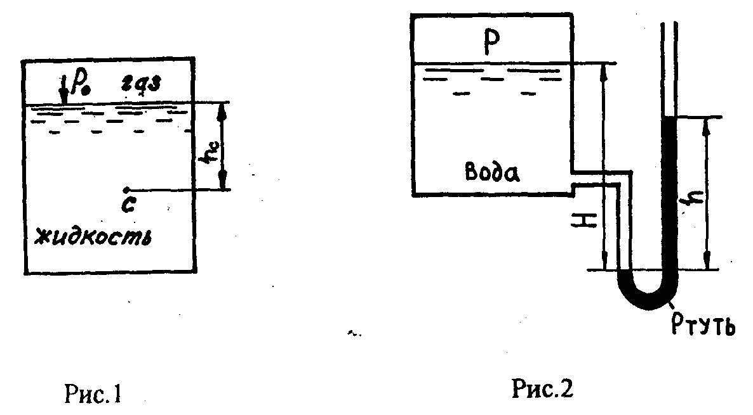

если давление на свободной поверхности равно *р*0=0,2 МПа, а расстояние от свободной поверхности до т.С равно 2 м, жидкость - вода (γв=9810 Н/м3), атмосферное давление *рат* =0,1 МПа.

*Решение.* Абсолютное давление в т.С рассчитаем по формуле (10):

Па.



Избыточное давление в т.С определяем по формуле (11):

Па



**ЗАДАЧИ.**

2.1. Определить величину абсолютного давления *рА* на поверхности воды в сосуде, если в трубке ртутного манометра жидкость поднялась на высоту *h*, а поверхность воды в сосуде находится на расстоянии *Н* от нижнего уровня ртути в колене манометра (рис.2). Атмосферное давление принять равным *рат*=0,105 МПа.

2.2. Для условий задачи 2.1 определить избыточное давление *ризб* в сосуде (рис.2).

2.3. Определить избыточное давление *ризб* в сосуде (рис.3) по показанию жидкостного манометра, если в левом открытом колене над ртутью (*h2*) налито масло (*h3*), а в правом – вода (*h1*). Плотность масла принять равной *ρМ* =900 кг/м3.

2.4. Определить высоту столба воды *h* в водяном барометре (рис.4), если атмосферное давление равно *рат* (давление насыщающих паров *рНП* воды считать равным нулю).

2.5. Показание ртутного барометра равно *h* (рис.4). Определить показание водяного барометра, отвечающее этому атмосферному давлению.

2.6. Для схемы, представленной на рис.5, определить давление в сосуде с водой *p0* и абсолютное давление в т.С *(рА)С,*, если атмосферное давление равно *рат* =0,099 МПа.

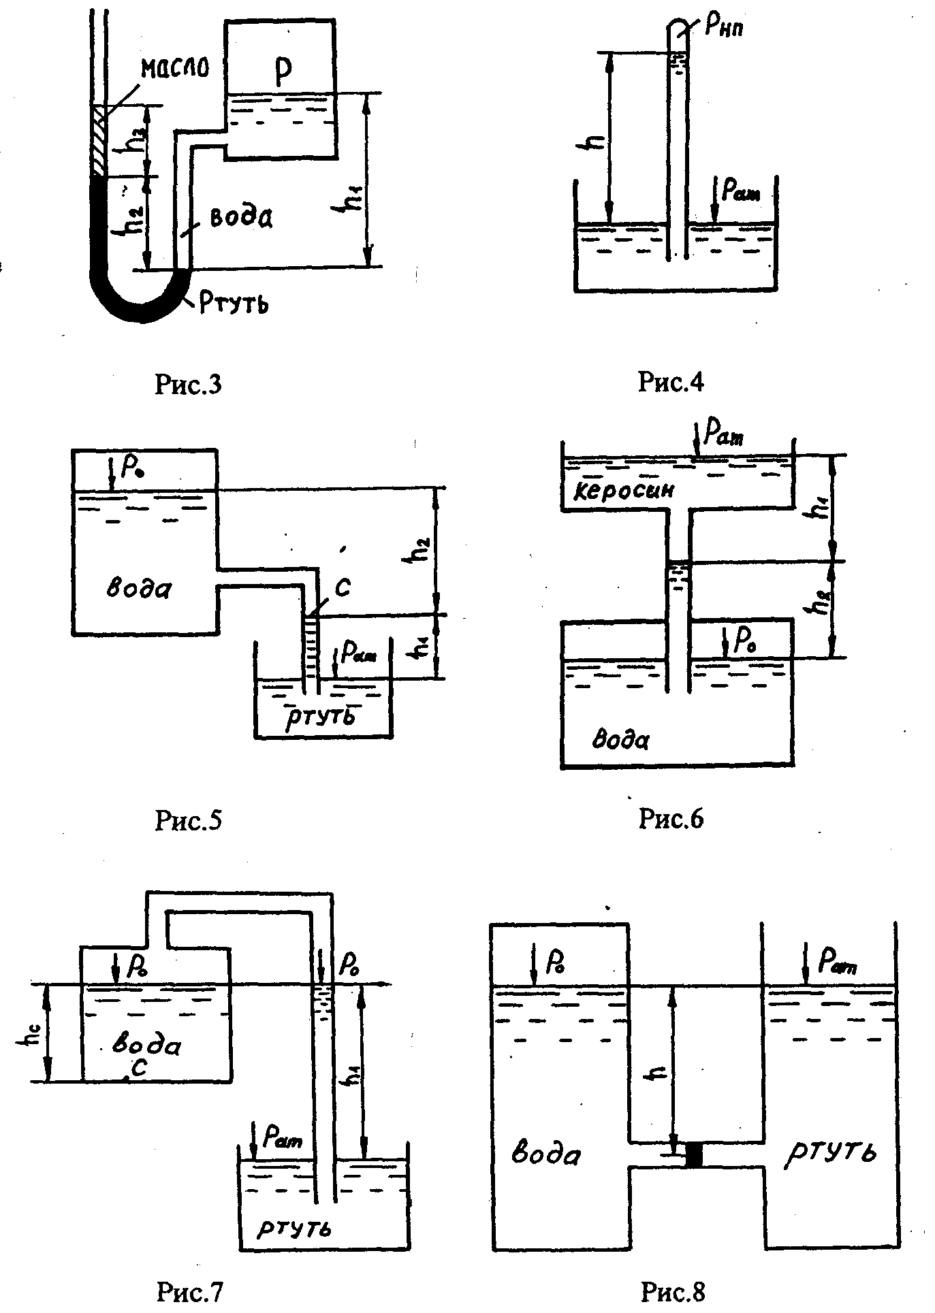

2.7. Для схемы, представленной на рис.6, дано, что атмосферному давлению *рат* отвечает высота ртутного столба *h* =750 мм. Определить давление на свободной поверхности воды в замкнутом резервуаре *p0*, если известны уровни *h1* и *h2*.

2.8. Для условий задачи 2.7 определить избыточное давление в резервуаре с водой.

2.9. Для схемы, представленной на рис.7, заданы *h1* и *hС* . Определить абсолютное давление в т.С *(рА)С,*, если атмосферное давление равно *рат* =0,103 МПа.

2.10. В сообщающихся сосудах (рис.8) две жидкости, разделенные подвижной пробкой, находятся в равновесии. Определить давление на свободной поверхности воды *р0*, при заданных атмосферном давлении *рат* и уровнях жидкостей *h*.

**3. СИЛА ГИДРОСТАТИЧЕСКОГО ДАВЛЕНИЯ НА ПЛОСКУЮ**

**ПОВЕРХНОСТЬ**

Графическое изображение величины и направления гидростатического давления, действующего на любую точку поверхности, носит название *эпюры гидростатического давления.*

Для построения эпюры гидростатического давления нужно отложить величину гидростатического давления для рассматриваемой точки нормально к поверхности, на которую оно действует.

*Сила гидростатического давления жидкости на горизонтальную поверхность* равна гидростатическому давлению, умноженному на площадь *ω* поверхности:

|  |  |
| --- | --- |
| , | (13) |

где *Р -* сила давления с учетом внешнего давления *р0; h* - глубина погружения данной горизонтальной поверхности.

При определении силы давления на различные поверхности всегда необходимо учитывать давление с внешней стороны этой поверхности. Так, при равенстве давлений на свободной поверхности жидкости и с внешней стороны рассматриваемой поверхности (далее мы будем рассматривать только такие случаи), сила давления определяется как

|  |  |
| --- | --- |
| , | (14) |

Сила давления на плоскую поверхность АВСД (рис.9), произвольно ориентированную, вычисляется по формуле

|  |  |
| --- | --- |
| , | (15) |

где *h ЦТ -* глубина погружения центра тяжести данной поверхности.

Точка приложения силы давления *(центр давления)* для плоской поверхности АВСД, симметричной относительно оси АС, определяется по формуле

|  |  |
| --- | --- |
| , | (16) |

где *lД -* расстояние от свободной поверхности до центра давления (считая по наклону стенки); *lЦТ -* расстояние от свободной поверхности до центра тяжести рассматриваемой поверхности (считая по наклону стенки); *J0  -*момент инерции поверхности (фигуры) относительно оси, проходящей параллельно линии уреза жидкости через центр тяжести этой фигуры.

***Пример.***Замкнутый резервуар разделен на две части плоской перегородкой, имеющей квадратное отверстие со стороной а =200 мм, закрытое крышкой (рис.10). Давление над водой в левой части резервуара определяется показанием манометра *рМ* =0,08 МПа, давление воздуха в правой части - показанием мановакуумметра *рВ* =0,01 МПа (избыточное). Уровень воды *h* =500 мм. Определить

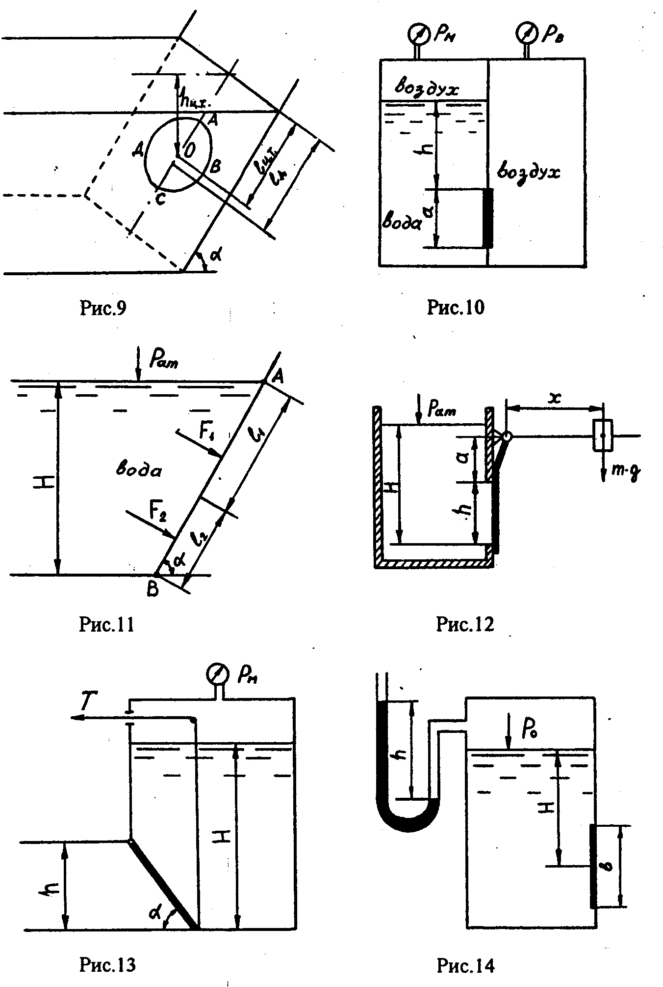

величину и точку приложения результирующей силы давления на крышку.

*Решение.* Определяем разность внешних давлений в левой и правой частях резервуара



Находим величину результирующей силы давления на крышку



где *-* глубина погружения центра тяжести данной поверхности;



м - глубина погружения центра тяжести данной поверхности с учетом разности внешних давлений. Тогда



Н.



Точку приложения результирующей силы давления определим по формуле (16), заменив *l* на *h*

м.



**ЗАДАЧИ.**

3.1. Наклонный плоский щит АВ (рис.11) удерживает слой воды Н при угле наклона щита *α* и ширине щита b. Необходимо разделить щит по высоте на две части так, чтобы сила давления на верхнюю его часть была равна силе давления на нижнюю часть. Определить точки приложения этих сил и построить эпюру давления.

3.2. Квадратное отверстие со стороной h в вертикальной стенке резервуара закрыто плоским щитом. Щит закрывается грузом массой m на плече х=1,5 м (рис. 12). Определить величину массы груза, необходимую для удержания глубины воды в резервуаре Н, если известна величина а. Построить эпюру гидростатического давления на щит.

3.3. Поворотный клапан закрывает выход из бензохранилища в трубу квадратного сечения (рис. 13). Определить, какую силу Т нужно приложить к тросу для открытия клапана при известных h, Н и *а.* Манометрическое давление паров бензина в резервуаре *рМ* =50 кПа.

3.4. В вертикальной стенке закрытого резервуара с нефтью (рис.14) имеется квадратное отверстие со стороной b. Определить величину и точку приложения силы давления на крышку, перекрывающую это отверстие, если известно Н, а показание ртутного манометра, подключенного к резервуару, равно h.

3.5. Прямоугольный поворотный затвор размерами bха=1х2 м перекрывает выход из резервуара (рис.15). На каком расстоянии необходимо расположить ось затвора О, чтобы при открывании его в начальный момент необходимо было преодолеть только трение в шарнирах при глубине воды в резервуаре Н.

3.6. Труба прямоугольного сечения bха=0,2х0,5 м для выпуска нефти из открытого нефтехранилища закрывается откидным плоским клапаном (рис.16), расположенном под углом α к горизонту. Определить начальное подъемное усилие Т троса для открытия клапана при глубине нефти h1. Построить эпюру гидростатического давления на клапан.

3.7. Для регулирования уровня воды в напорном резервуаре установлен поворачивающийся круглый затвор АВ (рис.17), который открывает отверстие в вертикальной стенке. Определить начальное натяжение троса Т, если размер затвора а, глубина h1, а манометрическое давление на поверхности воды *рМ* =30 кПа.

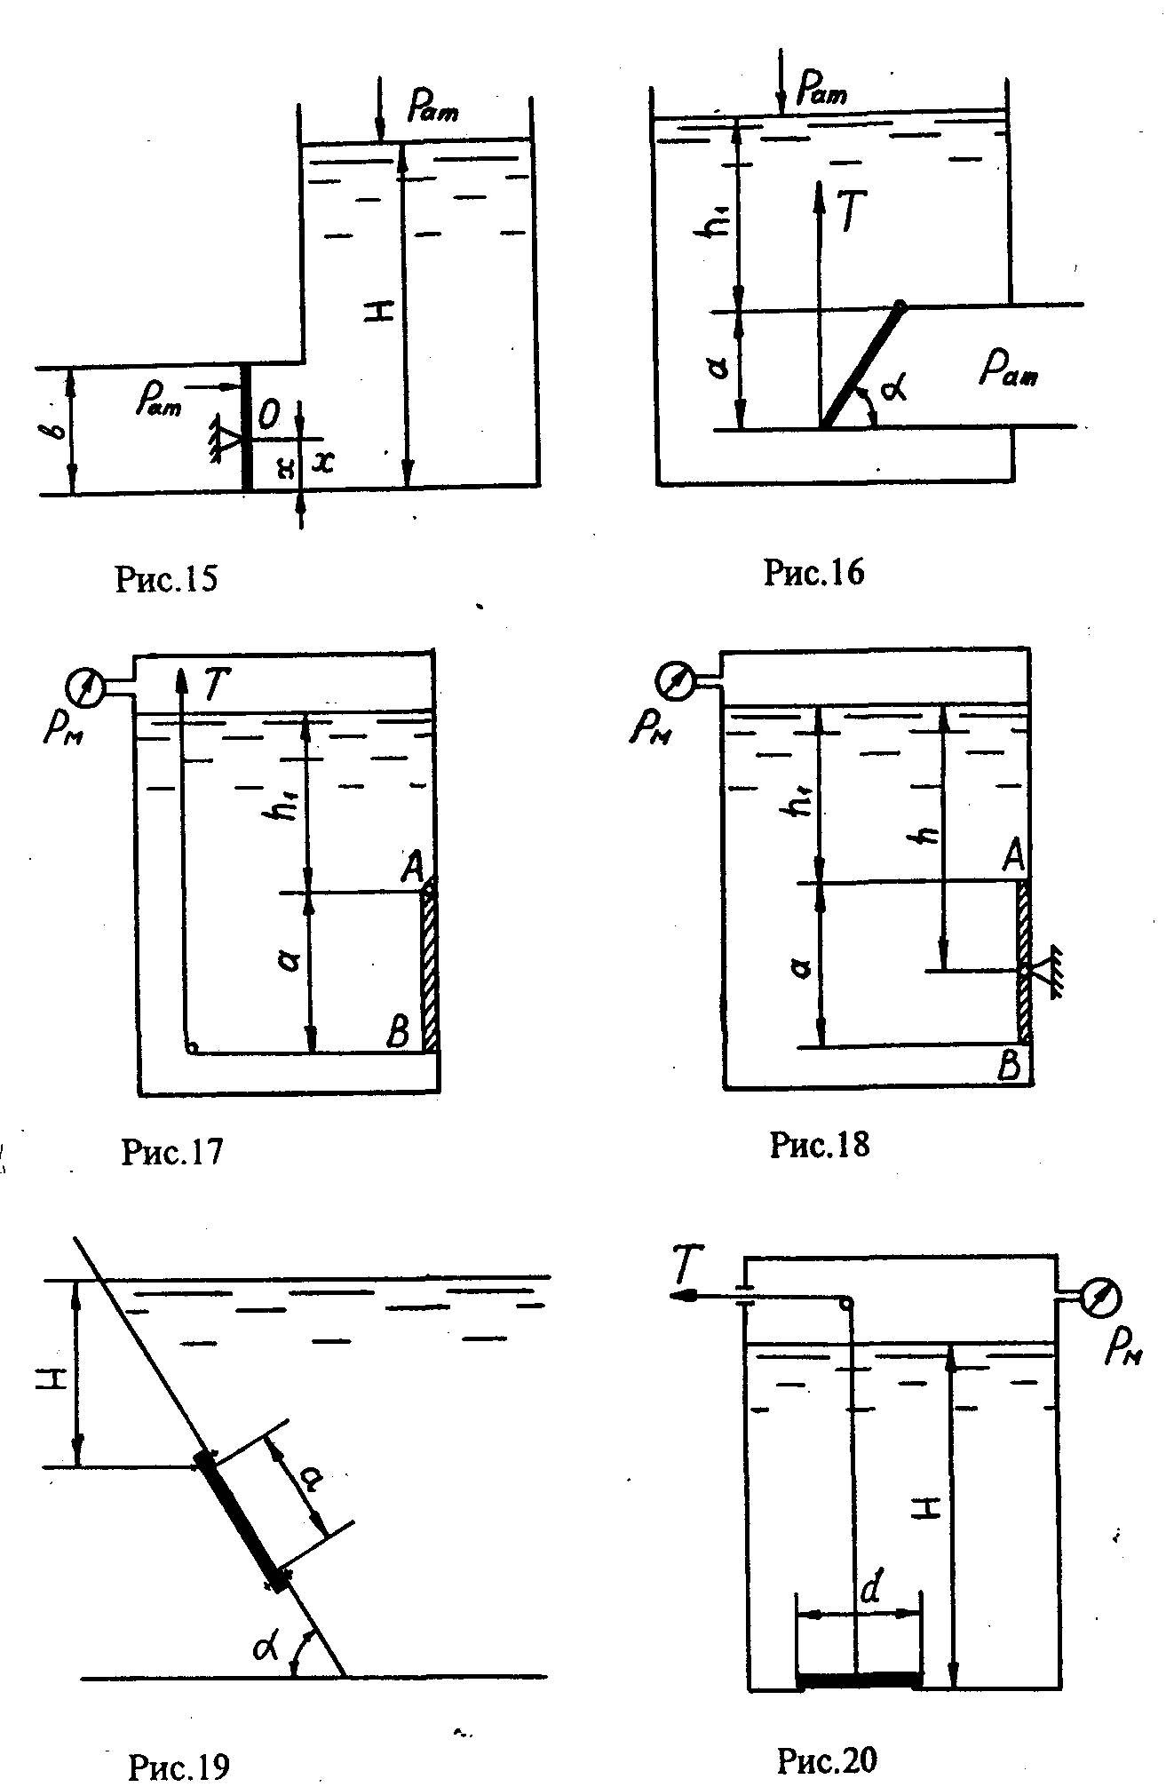

3.8. Автоматическое регулирование уровня нефти в напорном резервуаре осуществляется поворачивающимся щитом АВ (рис. 18). Найти глубину h погружения оси поворота щита и силу гидростатического давления нефти на него, если размеры щита bха= 1,2x0,6 м, глубина h1 и манометрическое давление на поверхности нефти *рM.* Построить эпюру гидростатического давления.

3.9. В наклонной стенке резервуара для отработанного моторного масла имеется круглое отверстие размером а (рис.19). Определить силу гидростатического давления, которую воспринимают болты крепления крышки, координаты центра давления, построить эпюру гидростатического давления на крышку. Глубина масла до верхней кромки отверстия равна Н, угол наклона стенки *а* =60°.

3.10. Для опорожнения резервуара с нефтью в дне его имеется плоский круглый клапан диаметром d (рис.20). Определить какую силу Т нужно приложить к тросу для открытия клапана при глубине нефти в резервуаре Н. Манометрическое давление паров нефти в резервуаре *рМ .* Как изменится усилие на тросе, если перед открытием клапана изменить давление на поверхности нефти до атмосферного.

**4. СИЛА ГИДРОСТАТИЧЕСЖОГО ДАВЛЕНИЯ НА КРИВОЛИНЕЙНУЮ ПОВЕРХНОСТЬ**

*Сила гидростатического давления на криволинейные цилиндрические поверхности* определяется по формуле

|  |  |
| --- | --- |
|  | (17) |

где *Рх -* горизонтальная составляющая силы гидростатического давления *Р; Рz -* вертикальная составляющая силы гидростатического давления.

Горизонтальная составляющая *Рх* равна

|  |  |
| --- | --- |
|  | (18) |

где *ωх -* площадь проекции криволинейной поверхности на плоскость, нормальную оси X; *-* глубина погружения центра тяжести этой проекции.



Точка приложения горизонтальной составляющей определяется так же, как и для плоских поверхностей, где этой поверхностью является *ωх .*

Вертикальная составляющая *Pz* находится по формуле

|  |  |
| --- | --- |
|  | (19) |

где W - объем тела давления, заключенного между самой криволинейной поверхностью и ее проекцией на свободную поверхность.

*Pz* проходит через центр тяжести тела давления.

Равнодействующая сила *Р* определяется по правилу параллелограмма сложением векторов *Рх* и *Pz .*

*Центром давления на криволинейную поверхность* называется точка, в которой линия действия равнодействующей сипы *Р* пересекает криволинейную поверхность.

***Пример.***Определить суммарную силу давления на сегментный затвор радиуса R=5 м, ширине затвора b=1 м и угле *а* =60° (рис.21).

*Решение.* Горизонтальную составляющую *Рх* находим по формуле (18)



где H=R·sinα=5·0?865=4,325 м, тогда *Рх* =91751 Н.

Для нахождения вертикальной составляющей силы давления необходимо найти объем тела давления, который равен площади фигуры ABC, умноженной на ширину затвора b. Площадь фигуры

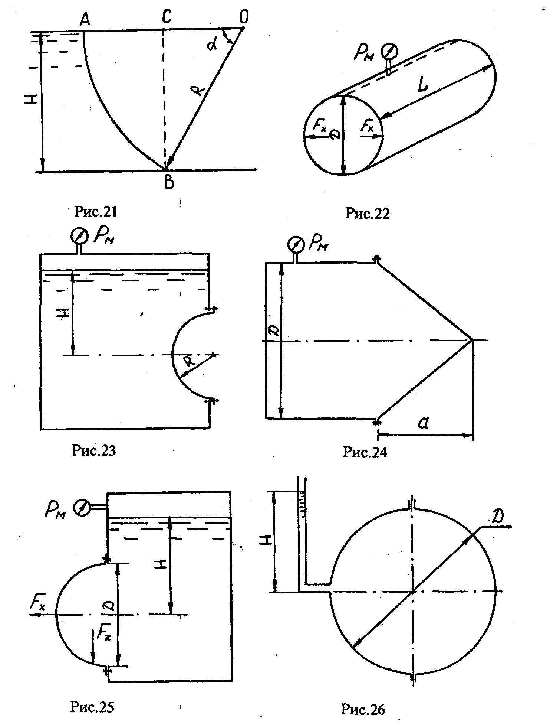

ABC найдем как разность площадей сегмента АОВ и треугольника СОВ:

π·R2/6-H·R/4=13,08-5,41=7,67 м2.



Вертикальная составляющая *Рz* равна (19)

Н.



Суммарную силу давления определим по формуле (17)



**ЗАДАЧИ.**

4.1. Цилиндрический сосуд (рис.22) диаметром D и длиной L полностью заполнен бензином. Определить разрывающие усилия Fx при показании манометра *рM .*

4.2. Круглое отверстие в вертикальной стенке закрытого резервуара с бензином перекрыто сферической крышкой (рис.23). Определить силу давления жидкости на крышку при манометрическом давлении на ее свободной поверхности *рM ,* если радиус сферы R, а глубина погружения центра тяжести отверстия Н.

4.3. Определить силу давления на коническую крышку высотой а горизонтального цилиндрического сосуда диаметром D, заполненного водой (рис.24). Показание манометра - *рM*.Показать на чертеже вертикальную и горизонтальную составляющие, а также полную силу давления.

4.4. Смотровой люк в боковой стенке резервуара перекрывается полусферической крышкой диаметром D (рис.25). Определить отрывающее *Fx* и сдвигающее Fz усилия, воспринимаемые болтами, если уровень бензина над центром отверстия Н, показание манометра – *рM.*

4.5. Шар диаметром D наполнен водой. Уровень жидкости в пьезометре, присоединенном к шару, установился на высоте Н от оси шара. Определить силу давления на боковую половину внутренней поверхности шара (рис.26). Показать на чертеже вертикальную и горизонтальную составляющие, а также полную силу давления.

4.6. В верхней стенке призматического сосуда с водой (рис.27) имеется полусферическая крышка радиусом R. Определить отрывающее усилие, воспринимаемое болтами крышки, если показание манометра - *рM,* глубина – h.

4.7. Для выпуска нефти из резервуара (рис.28) имеется полусферический клапан диаметром D. Определить начальное усилие в тросу Т для открытия клапана, если известны уровень нефти в резервуаре Н и масса клапана m.

4.8. Для автоматического поддержания уровня воды в резервуаре (рис.29) использован полусферический клапан диаметром D. Определить массу груза m для поддержания уровня воды Н, если плечи рычага АВ=0,6м, ВС= 1,4 м. Массу клапана принять равной m= 15 кг.

4.9. В дне призматического резервуара с бензином (рис.30) имеется отверстие, перекрытое полусферической крышкой радиусом R. Определить усилие, воспринимаемое болтами крышки, если уровень бензина равен Н, а давление паров бензина *рM.*

4.10. Гидропневмоаккумулятор (рис.31) заполнен водой на величину Н. Определить силу, действующую на полусферическое дно радиуса R, и разрывающие усилия Fx, действующие на цилиндрические поверхности, если показание манометра равно *рM.*

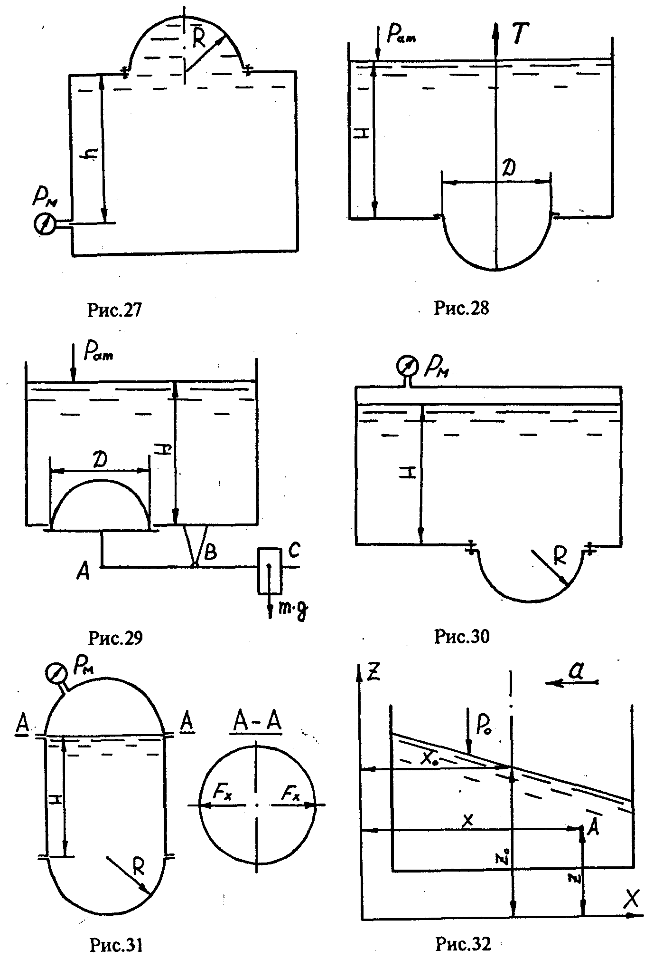

**СПИСОК ИСПОЛЬЗУЕМЫХ ИСТОЧНИКОВ**

1. Косарев, С.Г. Общий курс гидравлики [Текст]: метод.указ. Ч.1. /С.Г. Косарев, Читинский государственный технический университет. - Чита:ЧитГТУ,1999.- 32с. .: ил. - На обл. авт. не указан.- Библиогр.: с.32.- 100 экз.

2. Косарев, С.Г. Общий курс гидравлики [Текст]: метод.указ. Ч.2. /С.Г. Косарев, Читинский государственный технический универ-

ситет. - Чита:ЧитГТУ,1999.- 32с. .: ил. - На обл. авт. не указан.- Библиогр.: с.31.- 100 экз.

3. Калицун, В.И.Гидравлика, водоснабжение и канализация [Текст]. Учебник для вузов /В.И.Калицун и др. - Изд. 3-е, перер. и доп. - М.:Стройиздат, 1980.-359с.: ил. – На обл. авт. не указаны.- Библиогр.: с.350.- 60000 экз.

4. Альтшуль, А.Д. Примеры расчетов по гидравлике [Текст]: учеб.пособие для вузов /А.Д.Альтшуль и др. / под ред. А.Д.Альтшуля.-М.:Стройиздат, 1977.-255с.: ил. - На обл. авт. не указаны.- Библиогр.: с.247.- 25000 экз.

Исходные данные к решению задач

Приложение

|  |  |  |  |  |  |  |  |  |  |  |  |
| --- | --- | --- | --- | --- | --- | --- | --- | --- | --- | --- | --- |
| № задачи | Наимено-вание величин и ед. измерения | Предпоследняя цифра шифра | | | | | | | | | |
| 1 | 2 | 3 | 4 | 5 | 6 | 7 | 8 | 9 | 0 |
| 1.1 | d, мм  1, км | 400  0,7 | 500  0,8 | 600  0,9 | 400  1,0 | 500  1,1 | 600  1,2 | 400  1,2 | 500  1,4 | 600  0,7 | 400  1,4 |
| 1.2 | ∆р, Мпа  W, куб.м | 0,03  80 | 0,04  80 | 0,05  90 | 0,06  90 | 0,02  100 | 0,03  100 | 0,04  110 | 0,05  110 | 0,06  120 | 0,07  80 |
| 1.3 | W, куб.м  T1,°C  T2,°C | 0,3  20  70 | 0.4  20  80 | 0,5  20  90 | 0,6  20  70 | 0,3  30  80 | 0,4  30  90 | 0,5  30  70 | 0,3  40  80 | 0,4  40  90 | 0,5  40  70 |
| 1.4 | d, мм  1, км.  ∆W, куб.м  ∆р, Мпа | 400  2,0  0,05  0,9 | 600  2,5  0,06  1,0 | 500  3,0  0,04  1,1 | 400  3,5  0,05  0,8 | 600  2,0  0,06  0,9 | 500  2,5  0,04  1,0 | 400  3,0  0,05  1,0 | 500  3,5  0,06  0,8 | 600  2,0  0,04  0,9 | 400  2,5  0,05  1,1 |
| 1.5 | p1,Мпа  p2,Мпа  Т,°С | 0,5  1,0  5 | 0,5  2,0  5 | 1,0  4,0  5 | 1,0  2,0  5 | 2,0  4,0  5 | 0,5  1,0  20 | 0,5  2,0  20 | 1,0  4,0  20 | 1,0  2,0  20 | 2,0  8,0  20 |
| 1.6 | W, куб.м  T1,°C  T2,°C | 0,5  65  95 | 0,6  60  90 | 0,7  60  95 | 0,8  65  90 | 0,9  70  95 | 1,0  70  90 | 0,5  50  90 | 0,6  55  90 | 0,7  55  95 | 0,8  50  95 |
| 1.7 | W, куб.м  T1,°C  T2,°C | 20  70  90 | 30  60  90 | 40  50  90 | 50  60  95 | 60  70  95 | 70  70  90 | 80  60  90 | 80  50  90 | 55  60  95 | 65  70  95 |

Продолжение приложения

|  |  |  |  |  |  |  |  |  |  |  |  |  |
| --- | --- | --- | --- | --- | --- | --- | --- | --- | --- | --- | --- | --- |
| № задачи | Наимено-вание величин и ед. измерения | Предпоследняя цифра шифра | | | | | | | | | | |
| 1 | 2 | 3 | 4 | 5 | 6 | 7 | 8 | | 9 | 0 |
| 1.8 | T1,°C  T2,°C | 15  45 | 15  65 | 15  95 | 45  65 | 45  95 | 65  95 | 5  15 | 5  45 | 5  65 | | 5  95 |
| 1.9 | d, мм  Т,°С | 1,0  10 | 1,0  15 | 1,0  20 | 1,0  25 | 1,0  30 | 1,5  10 | 1,5  15 | 1,5  20 | 1,5  25 | | 1,5  30 |
| 2.1 | h, м  Н, м | 0,5  5 | 0,4  3 | 0,5  4 | 0,2  2 | 0,3  2 | 0,1  1 | 0,4  4 | 0,6  3 | 0,5  2 | | 0,5  3 |
| 2.3 | h1, м  h2, м  h3, м | 1,5  0,20  1,1 | 1,7  0,22  1,2 | 2,0  0,24  1,3 | 2,2  0,26  1,4 | 2,4  0,28  1,5 | 2,6  0,30  1,6 | 2,8  0,31  1,7 | 3,0  0,32  1,8 | 3,2  0,33  1,9 | | 3,4  0,34  2,0 |
| 2.4 | Рат.МПа . | 0,095 | 0,096 | 0,097 | 0 098 | 0,099 | 0,100 | 0,101 | 0,102 | | 0,103 | 0,104 |
| 2.5 | h,мм | 700 | 710 | 720 | 730 | 740 | 750 | 760 | 770 | | 780 | 790 |
| 2.6 | h1, мм  h2, мм | 0,20  1,0 | 0,21  1,5 | 0,22  1,4 | 0,23  1,3 | 0,24  1,8 | 0,25  1,7 | 0,26  1,6 | 0,27  2,0 | | 0,28  2,2 | 0,29  2 5 |
| 2.7 | h1, мм  h2, мм | 1  5 | 2  4 | 3  3 | 4  2 | 5  1 | 5  2 | 4  3 | 3  4 | | 2  5 | 1  5 |
| 2.8 | h1, мм  hС, мм | 10  20 | 15  30 | 20  40 | 25  50 | 30  60 | 35  70 | 40  80 | 45  85 | | 50  90 | 55  95 |
| 2.9 | Рат.МПа  h,мм | 0,095  1,0 | 0,096  1,5 | 0,097  2,0 | 0,098  2,5 | 0,099  3,0 | 0,100  1,3 | 0,094  1,7 | 0,101  2,2 | | 0,102  2,6 | 0,103  2 8 |
| 3.1 | Н, м  α, град  b, м | 1,0  60  2,0 | 1,5  30  1,5 | 2,0  45  2,0 | 2,5  60  1,5 | 1,0  45  2,5 | 2,0  30  2,5 | 1,5  60  1,0 | 3,0  30  1,5 | | 3,0  45  2,0 | 2,5  45  1,0 |

Продолжение приложения

|  |  |  |  |  |  |  |  |  |  |  |  |
| --- | --- | --- | --- | --- | --- | --- | --- | --- | --- | --- | --- |
| № задачи | Наименование величин и ед. измерения | Предпоследняя цифра шифра | | | | | | | | | |
| 1 | 2 | 3 | 4 | 5 | 6 | 7 | 8 | 9 | 0 |
| 3.2 | h, м  Н, м  а, м | 1,0  3,5  1,0 | 1,5  3,0  1,0 | 2,0  4,0  1,0 | 1,0  2,5  1,0 | 1,5  4,0  1,0 | 2,0  3,5  0,5 | 1,0  3,0  0,5 | 1,5  3,5  0,5 | 2,0  3,0  0,5 | 0,5  3,5  0,5 |
| 3.3 | Н, м  h, м  α, град | 1,0  0,5  30 | 1,5  0,5  45 | 2,0  1,0  60 | 2,5  1,0  30 | 3,0  1,5  45 | 2,5  1,5  60 | 2,0  1,5  30 | 1,5  1,0  45 | 1,0  1,5  60 | 3,0  1,0  30 |
| 3.4 | b, м  h, мм  Н, м | 0,5  100  2 | 1,0  150  2 | 0,5  200  2 | 1,0  250  2 | 0,5  300  2 | 1,0  350  1 | 0,5  400  1 | 1,0  450  1 | 0,5  500  1 | 1,0  550  1 |
| 3.5 | Н, м | 2,0 | 2,5 | 3,0 | 3,5 | 4,0 | 4,5 | 5,0 | 5,5 | 6,0 | 6,5 |
| 3.6 | α, град  h1, м | 30  2 | 45  2 | 60  2 | 30  3 | 45  3 | 60  3 | 30  4 | 45  4 | 60  4 | 30  5 |
| 3.7 | а, м  h1, м | 1  1,0_ | 1  1,5 | 1  2,0 | 1  2,5 | 1  3,0 | 2  2,0 | 2  2,5 | 2  3,0 | 2  3,5 | 2  40 |
| 3.8 | h1, м  рМ, кПа | 0,5  20 | 1,0  25 | 1,5  30 | 2,0  35 | 2,5  40 | 3,0  45 | 3,5  50 | 4,0  55 | 4,5  60 | 5,0  65 |
| 3.9 | а, м  Н, м | 1,0  1,0 | 1,0  1,5 | 1,0  2,0 | 1,5  2,5 | 1,5  3,0 | 1,5  3,5 | 2,0  3,0 | 2,0  2,5 | 2,0  2,0 | 2,0  1,5 |
| 3.10 | d, м  Н,м  рМ, кПа | 2,0  3,0  20 | 2,0  3,5  25 | 2,0  4,0  30 | 1,5  4,5  65 | 1,5  5,0  35 | 1,5  5,5  40 | 1,0  6,0  45 | 1,0  6,5  50 | 1,0  7,0  55 | 1,0  7,5  60 |

|  |  |  |  |  |  |  |  |  |  |  |  |  |  |  |  |  |
| --- | --- | --- | --- | --- | --- | --- | --- | --- | --- | --- | --- | --- | --- | --- | --- | --- |
| Продолжение приложения | | | | | | | | | | | | | | | | |
| № задачи | Наименование величин и ед. измерения | | Предпоследняя цифра шифра | | | | | | | | | | | | | |
| 1 | | 2 | | 3 | | 4 | | 5 | 6 | 7 | 8 | 9 | 0 |
| 4.1 | D, м  L, м  рМ, кПа | | 2,0  3,0  20 | | 2,0  3,5  25 | | 2,0  4,0  30 | | 1.5  4,5  65 | | 1,5  5,0  35 | 1,5  5,5  40 | 1,0  6,0  45 | 1,0  6,5  50 | 1,0  7,0  55 | 1,0  7,5  60 |
| 4.2 | r,m  Н,м  рМ, кПа | | 0,4  1,0  60 | | 0,4  1,2  55 | | 0,4  1,4  50 | | 0,6  1,4  65 | | 0,6  1,6  45 | 0,6  1,3  40 | 0,8  1,8  35 | 0,8  2,0  30 | 1,0  2,0  25 | 1,0  2,5  20 |
| 4.3 | а, мм  D, м  рМ, МПа | | 500  1,0  0,7 | | 400  1,5  0,9 | | 300  2,0  1,2 | | 800  2,5  1,5 | | 400  2,0  1,2 | 200  1,5  0,9 | 600  1,0  0,7 | 400  1,5  1,0 | 700  2,0  1,3 | 600  2,5  1,5 |
| 4.4 | D, м  Н, м  рМ, кПа | | 1,5  2,5  100 | | 1,5  2,0  90 | | 0,8  1,5  120 | | 0,8  1,0  110 | | 1,0  1,5  200 | 1,0  2,0  150 | 1,2  2,0  130 | 0,9  1,5  160 | 1,2  2,5  80 | 0,4  1,0  70 |
| 4.5 | D, м  Н, м | | 1,5  2,5 | | 1,5  2,0 | | 0,8  1,5 | | 0,8  1,0 | | 1,0  1,5 | 1,2  2,5 | 1,2  2,0 | 0,9  1,5 | 0,4  1,0 | 1,0  2,0 |
| 4.6 | h, м  R, м  рМ, кПа | | 0,5  1,5  30 | | 1,0  2,0  50 | | 1,0  1,0  40 | | 1,5  1,5  70 | | 0,5  1,0  50 | 1,5  2,0  60 | 2,0  1,0  90 | 2,0  1,5  70 | 2,5  2,0  20 | 2,5  1,5  80 |
| 4.7 | D, мм  Н, м  m, кг | | 150  2,5  10 | | 200  2,0  11 | | 250  1,5  12 | | 150  1,0  13 | | 150  1,5  14 | 200  1,5  15 | 200  2,5  16 | 150  2,0  17 | 300  1,5  20 | 200  1,0  18 |
| 4.8 | D, мм  Н, м | | 100  1,0 | | 150  1,5 | | 200  1,0 | | 250  1,5 | | 300  1,0 | 100  1,5 | 150  1,0 | 200  1,5 | 250  1,0 | 300  1,5 |
| Продолжение приложения | | | | | | | | | | | | | | | | |
| № задачи | Наименование величин и ед. измерения | | Предпоследняя цифра шифра | | | | | | | | | | | | | |
| 1 | | 2 | | 3 | | 4 | | 5 | 6 | 7 | 8 | 9 | 0 |
| 4.9 | R, м  Н, м  рМ, кПа | | 0,4  1,0  60 | | 0,4  1,2  55 | | 0,4  1,4  50 | | 0,6  1,4  65 | | 0,6  1,6  45 | 0,6  1,8  40 | 0,8  1,8  35 | 0,8  2,0  30 | 1,0  2,0  25 | 1,0  2,5  20 |
| 4.10 | Н, м  R, м  рМ, кПа | 1,4  0,7  300 | | 1,5  0,7  400 | | 1,6  0,6  300 | | 1,7  0,6  400 | | 1,8  0,5  300 | | 1,9  0,5  400 | 2,0  0,6  500 | 1,6  0,8  500 | 1,8  0,8  300 | 2,0  0,8  400 |